ASSENTAMENTOS INFORMAIS: dinâmicas territoriais e suas (in)visibilidades
INFORMAL SETTLEMENTS: territorial dynamics and its (in)visibilities

Paulo Nascimento Neto

Paulo Nascimento Neto: Programa de Pós-graduação em Gestão Urbana, Pontifícia Universidade Católica do Paraná (PPGTU - PUCPR), Curitiba, PR, Brasil. E-mail: paulo.neto@pucpr.br

Resumo
A segregação socioespacial constitui uma das faces mais importantes da desigualdade social e é parte promotora da mesma, tanto em nível simbólico quanto em nível econômico: à ilegalidade fundiária soma-se a dificuldade de acesso aos serviços e infraestruturas urbanos, menos oportunidades de emprego e maior exposição à violência. Nesse contexto, é no plano do cotidiano, vinculado à apropriação, utilização e ocupação de lugares, que se efetiva a produção do espaço, em um processo continuo de hierarquização e fragmentação, no qual o habitus tem importância central, envolvendo um sistema aberto de ações e percepções adquiridas a partir das experiências sociais, tanto em sua dimensão corpórea quanto simbólica. É sobre esse tema de estudo que o presente artigo se debruça, investigando as dinâmicas invisíveis que organizam social e territorialmente os assentamentos informais, ampliando a compreensão das dinâmicas territoriais e de apropriação do espaço. Tem-se por objeto de estudo o município de Curitiba (PR, Brasil), especificamente a Vila Três Pinheiros. Os resultados evidenciam uma complexidade de relações e espacialidades, revelando um caleidoscópio de territorialidades, onde lugares se sobrepõem, em um complexo emaranhado de relações no qual evidenciam-se múltiplos níveis de segregação socioespacial. Permite-se, assim, transpor o entendimento dicotômico pausteurizador de cidade formal x cidade informal em direção a uma relação menos linear e mais multifacetada de relações complexas.
Palavras-chave: Assentamentos informais; dinâmicas invisíveis; territorialidades; análise espacial.

Abstract
Social and spatial segregation is one of the most important facets of social inequality as it promotes injustice, both symbolically and economically: land tenure problems came together with greater difficulty in accessing urban services and infrastructure, fewer job opportunities and greater exposure to violence. In this context, it is in the daily life, linked to the appropriation and use of places, that the production of space is effected, in a continuous process of hierarchization and fragmentation, in which the habitus acquires central importance, involving an open system of actions and perceptions acquired from social experiences, both in their corporeal and symbolic dimensions. It is on this subject of study that this article focuses, investigating the invisible dynamics that socially and territorially organize informal settlements, broadening the understanding of territorial dynamics and the appropriation of space. The object of this study is the city of Curitiba (PR, Brazil), specifically Vila Três Pinheiros. The results show a complexity of relationships and spatialities, revealing a kaleidoscope of territorialities, where places overlap in a complex tangle of relationships in which multiple levels of socio-spatial segregation are evident. This allows us to transpose the dichotomous understanding of the formal city x informal city into a less linear and more multifaceted relationship of complex relations.
Keywords: Informal settlements; invisible dynamics; territorialities; special analysis.
1. Introdução
Dados recentes apontam para uma população de 828 milhões de habitantes residindo em favelas no mundo (UN-HABITAT, 2012), dos quais 11,4 milhões residem no Brasil (IBGE, 2010). A relevância do tema do presente trabalho é expressa pela sua proeminência na Nova Agenda Urbana construída a partir da Conferência HABITAT III, focada em um cenário de múltiplas dimensões de pobreza, “persistentes e crescentes”, nas quais se insere o aumento constante no número e extensão de favelas e assentamentos informais (UN-HABITAT, 2017).
A origem dos assentamentos precários se vincula à “fórmula da sobrevivência” (KOWARICK, 1980), resposta de parcela da população à necessidade de moradia, que a leva a ocupar áreas periféricas e insalubres com o objetivo de resolver a sua condição de não mercadoria (RIBEIRO, SANTOS JR, 2010; MARQUES, 2015; ABRAMO, 2007). Esses elementos convergem para o que Barbosa e Silva (2013) definem como distinção corpóreo-territorial de direitos, envolvendo o distanciamento ontológico (corpóreo e territorial) entre o mesmo hegemônico e o outro subalternizado, gerando hierarquias de distribuição de direitos da cidadania.
De fato, a segregação socioespacial constitui uma das faces mais importantes da desigualdade social e é parte promotora da mesma, tanto em nível simbólico quanto em nível econômico: à ilegalidade fundiária soma-se a dificuldade de acesso aos serviços e infraestruturas urbanos, menos oportunidades de emprego e maior exposição à violência. Em síntese, tem-se um panorama complexo, no qual múltiplas dimensões conformam um processo de segregação que extrapola leituras vinculadas exclusivamente à indicadores de infraestrutura (ALMEIDA; ALVIM, 2016; NOBRE, 2008; ROLNIK, KLINK, 2011; MARICATO, 2009; AZEVEDO; MARES GUIA, 2010; TORRE; MARQUES, 2004; MARQUES, 2015; QUILLIAN, 2012).
Corroborando com a discussão, em uma perspectiva mais ampla, Brenner e Schimd (2014) advogam que os processos de urbanização produzem variadas condições socioespaciais, demandando o reconhecimento e a análise das especificidades locais. Como bem colocado pelos autores, o vocabulário e os métodos cartográficos tradicionais não capturam adequadamente a natureza mutante dos processos urbanos contemporâneos, sendo fundamental o avanço em direção a novas abordagens analíticas e métodos englobando as condições socioespaciais e sociometabólicas.
As análises espaciais demandam, destarte, a análise conjunta das características intrínsecas de seus usuários, exprimindo uma linguagem silenciosa do espaço (HALL, 2014), indispensável à compreensão da significância simbólica gerada por aqueles que o ocupam (WAGNER, DUARTE, 2007). Em última instância, trata-se de discutir as formas de apropriação que são exercidas sobre o meio, no qual os territórios se transformam em campos topológicos (TUAN, 2001), organizados em compartimentos subjetivamente delimitados pelas qualidades das relações estabelecidas (FISCHER, 1994).
Parte-se neste artigo de uma visão calcada no conceito da produção social do espaço urbano, amplamente discutido por Gottdiener (1997), que construiu seu trabalho em um diálogo conflituoso com os estudos de Harvey (2001) e Lefébvre (2003). Ao evidenciar a complexidade da relação da produção do espaço urbano, Gottdiener (1997) defende que o espaço é elemento fundamental no processo de produção capitalista, não como substrato, mas como elemento ativo que estabelece uma relação dialética com a sociedade, na (re)produção de valores culturais, políticos e econômicos. Há, de fato, uma multiplicidade de interesses e atores, os quais priorizam ora os valores de uso, ora os valores de troca da terra, a depender da condição sob a qual são colocados, independentemente da categorização de classes tão cara ao marxismo estruturalista. Essa condição resulta em um permanente conflito de interesses em torno do espaço social, enquanto espaço pleno de valor sociocultural e enquanto espaço abstrato.
Dentro desse contexto, é no plano do cotidiano, vinculado à apropriação e utilização e ocupação de lugares, que se efetiva a produção do espaço, em um processo continuo de hierarquização e fragmentação (CARLOS, 2007; LEFÉBVRE, 2003), no qual o Habitus (BOURDIEU, 2004) adquire importância central, envolvendo um sistema aberto de ações e percepções adquiridas individualmente a partir das experiências sociais, tanto em sua dimensão corpórea quanto simbólica.
Como bem pontuado por Soja (2000) e Schimd et al (2018), uma visão alternativa das espacialidades desafia, de forma direta, os modelos convencionais de pensamento espacial.
o mapeamento preciso do fenômeno espacial e de sua forma de distribuição somente pode criar uma ilusão de exatidão. […] nenhuma representação pode fornecer mais que um retrato em um dado momento. Além disso, a realidade urbana compreende uma série de diversos atributos multiescalares que se sobrepõem em várias camadas. Dessa forma, muitas linhas diferentes de delimitação podem ser traçadas, dependendo da perspectiva do observador e de seu interesse heurístico (SCHMIDT et al, 2018, tradução livre do autor).
Dentro desse contexto, parte-se do entendimento que a leitura da forma urbana, por si só, é insuficiente para compreender os territórios populares, nos quais múltiplas territorialidades se articulam e se sobrepõem, em um arranjo muito mais dinâmico que a leitura usualmente realizada pelos procedimentos tradicionais de mapeamento, voltados ao grau de precariedade das edificações e grau de carência de infraestruturas.
Inserido nesse contexto, este trabalho tem por objetivo investigar essas dinâmicas invisíveis, que organizam social e territorialmente os assentamentos informais, ampliando a compreensão das dinâmicas territoriais e de apropriação do espaço. Para tanto, propõe-se um estudo de caso no qual contrapõem-se as dinâmicas visíveis, vinculadas a diagnósticos tradicionais essencialmente relacionados à forma urbana, com leituras que as transcendem, buscando captar dinâmicas invisíveis do território, usualmente não apreendidas. Tem-se por objeto de estudo o município de Curitiba (PR, Brasil), especificamente a Vila Três Pinheiros, conforme explicitado na seção seguinte. De forma a organizar a discussão, o artigo apresenta inicialmente questões de ordem metodológica, na sequência discute os resultados obtidos com a pesquisa e, por fim, nas considerações finais, desenvolvem-se reflexões provenientes do estudo.

2. PROCEDIMENTOS METODOLÓGICOS
Adotou-se como método de pesquisa o estudo de caso qualitativo, visando investigar de forma profunda uma unidade de análise específica, compreendendo sua idiossincrasia e sua complexidade (GODOI, 2006; YIN, 2005). Definiu-se como recorte de estudo o município de Curitiba (PR), especificamente a Vila Três Pinheiros, assentamento informal situado na porção extremo noroeste do perímetro urbano. Originada há cerca de 30 anos, a área se caracteriza por topografia acidentada, com riscos de deslizamento de terra, além de variadas restrições legais, como o atingimento por faixa não edificável de rodovia e área de preservação permanente (APP) de curso da água.
O caso selecionado mostrou-se relevante para o estudo, já que se trata de assentamento informal já consolidado no município, inserido no tecido urbano, próximo a vias de hierarquia elevada e com uma natureza dicotômica: apesar de ser enxergada pelo órgão local de assistência social como um único território (Vila Três Pinheiros), organiza-se para os residentes em duas associações de moradores (Vila Três Pinheiros e Vila Ivaí), denotando um caso de potencial de investigação de diferentes leituras provenientes de múltiplas dinâmicas, visíveis e invisíveis.
A seguir é apresentado um cartograma de localização da área de estudo, desde sua inserção no território nacional até a escala local, seguido de fotos do local, para compreensão pelo leitor da paisagem urbana (figuras 1 e 2).

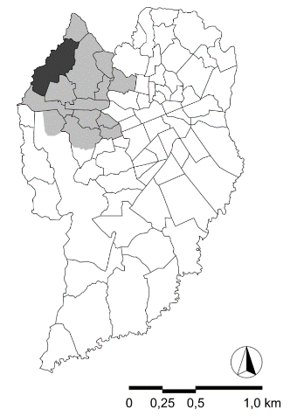
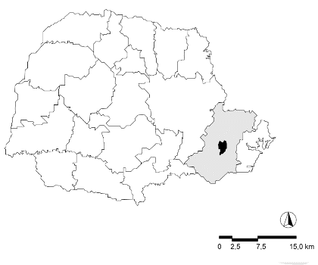
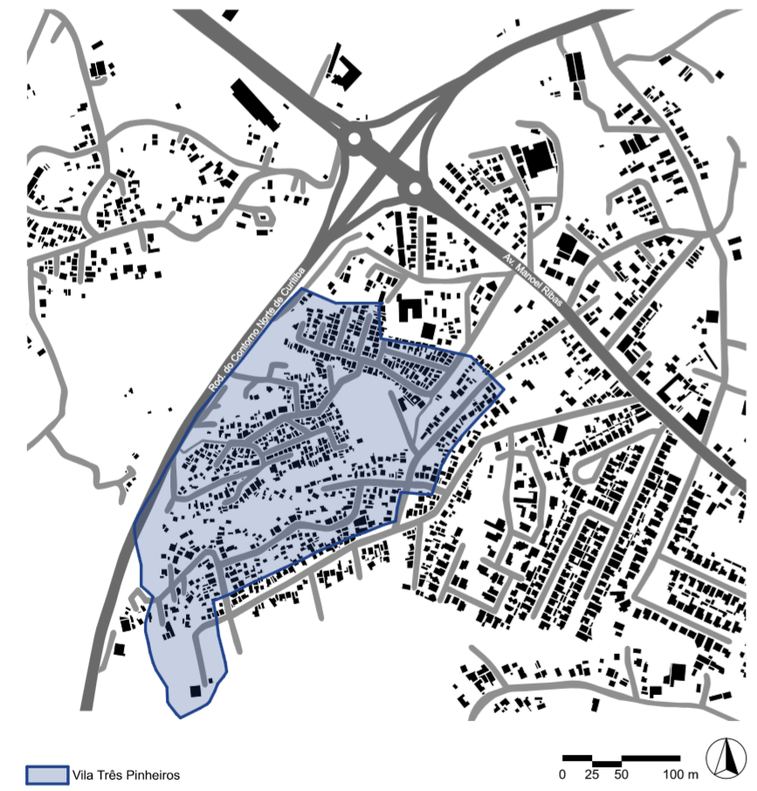
Figura 1 – Cartograma de localização da Vila Três Pinheiros
Fonte: autor.

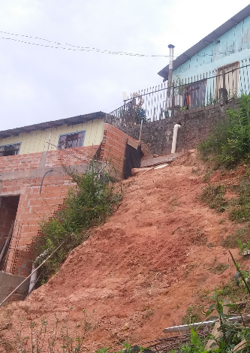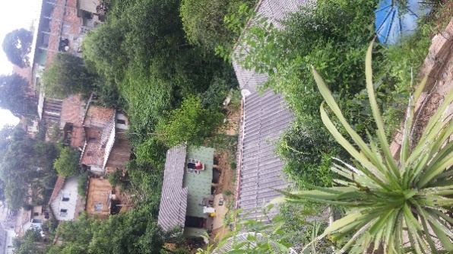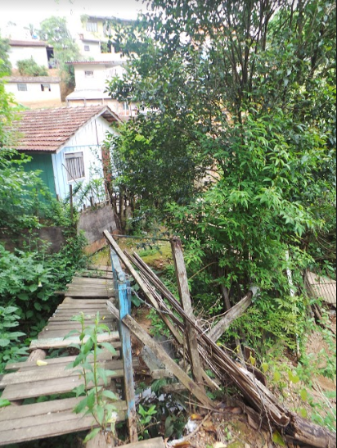
Figura 2 – Registro Fotográfico - Vila Três Pinheiros
Fonte: autor.

De forma a atingir o objetivo proposto, a pesquisa centrou-se em duas dimensões analíticas, investigando o território de estudo a partir das (a) dinâmicas visíveis, relacionada aos elementos de estrutura e forma urbana e das (b) dinâmicas invisíveis, aqui entendidas como aquelas relacionadas às dimensões perceptivas e de apropriação do território.
Tem-se, assim, a integração de duas abordagens usualmente pesquisadas de forma independente, possibilitando uma compreensão mais ampla do fenômeno nos termos das reflexões de Bourdieu (2018, p. 108), para quem o espaço social está inserido tanto na objetividade das estruturas espaciais como na subjetividade das estruturas mentais, que são, em parte, produto da incorporação dessas estruturas objetivas.
Para a análise das dinâmicas visíveis, apoiou-se no trabalho de Lamas (2004) para dividir a área de estudo em grandes compartimentos morfológicos, resultado da síntese de análise de aspectos de organização funcional (usos e atividades), aspectos quantitativos (densidades, fluxos e superfícies), aspectos qualitativos (acessibilidade e conforto ambiental) e figurativos. Para tanto, foram coletados dados socioeconômicos e espaciais junto ao órgão habitacional local e realizados levantamentos in loco. Os resultados obtidos permitiram a compreensão das dinâmicas visíveis relacionadas ao recorte de estudo.
Já para a análise das dinâmicas invisíveis, trabalhou-se com um estudo urbano de inspiração etnográfica, transcendendo a “escrita do visível” a partir da articulação da estrutura urbana a eventos e contextos, captados de múltiplas fontes, permitindo uma compreensão das dimensões intangíveis do território. Observou-se, destarte, não apenas os indivíduos e suas atitudes, mas também, e sobretudo, as relações estabelecidas no espaço, que se expressam a partir da edificação de lugares (RAPPORT; OVERING, 2000; DUARTE, 2010; CARVALHO, 2013).
Essa análise se desenvolveu a partir dos dados coletados pela realização de observação etnográfica (apoiada por croquis de campo, registros fotográficos e notas de campo) e a aplicação de entrevistas semiestruturadas. Buscou-se compreender a realidade local sob a ótica da percepção do espaço, sua apropriação e as relações de poder instituídas, formal e informalmente. A seleção dos entrevistados ocorreu a partir de uma amostra aleatória de residentes, que foram somados às entrevistas junto a lideranças do território, contemplando lideranças religiosas e presidentes das associações de moradores.
A triangulação dos resultados decorrente da discussão comparativa das duas dimensões – que aqui denominamos de dinâmicas visíveis e invisíveis – permitiram avançar sobre o tema de estudo, ampliando a compreensão das dinâmicas territoriais e de apropriação do espaço.

2. DINÂMICAS VISÍVEIS: organização espacial do território
A Vila Três Pinheiros, originada há cerca de 30 anos, encontra-se no Bairro Butiatuvinha, no município de Curitiba (PR). O local conta com aproximadamente 390 habitantes e possui áreas com topografia acidentada e sujeitas a risco de deslizamento de terra, além de impedimentos legais relacionados à área de preservação permanente e faixa não edificável do Contorno Norte de Curitiba.
A partir da análise da série histórica de ortofotos do local, percebe-se que o processo de ocupação da Vila ocorreu majoritariamente entre 1990 e 2000, denotando um rápido processo de consolidação do assentamento, ocorrido em período inferior a uma década (figura 3).
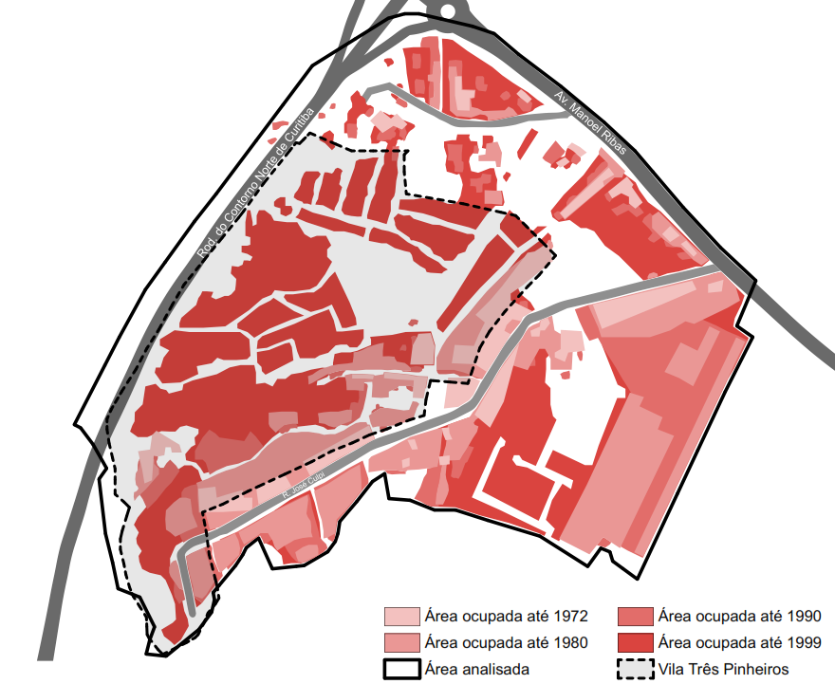
Figura 3 – Cartograma de Evolução da ocupação da Vila Três Pinheiros
Fonte: autor, com base em série histórica de fotos aéreas.

Para contextualização dos aspectos socioeconômicos locais, optou-se por trazer apenas alguns dados centrais que caracterizam a realidade observada, de forma a sintetizar o panorama da vila sem se estender em elementos introdutórios, privilegiando assim a exposição dos resultados da pesquisa. Destarte, verifica-se que, 59% dos moradores da vila possuem apenas o ensino fundamental completo, 85% das famílias possuíam renda mensal inferior a um salário mínimo e 60% dos indivíduos maiores de 18 anos trabalhavam de maneira informal, sem carteira assinada quando do levantamento realizado pelo órgão local de habitação.
Tendo em vista a limitação de extensão do artigo, optou-se por não descrever de forma extensiva cada um dos elementos analisados, sejam eles socioeconômicos ou espaciais, concentrando-se apenas na síntese dos resultados. Destarte, a leitura espacial a partir de elementos morfológicos e da estrutura urbana da Vila Três Pinheiros resultou na sua divisão em quatro compartimentos homogêneos, conforme cartograma abaixo.
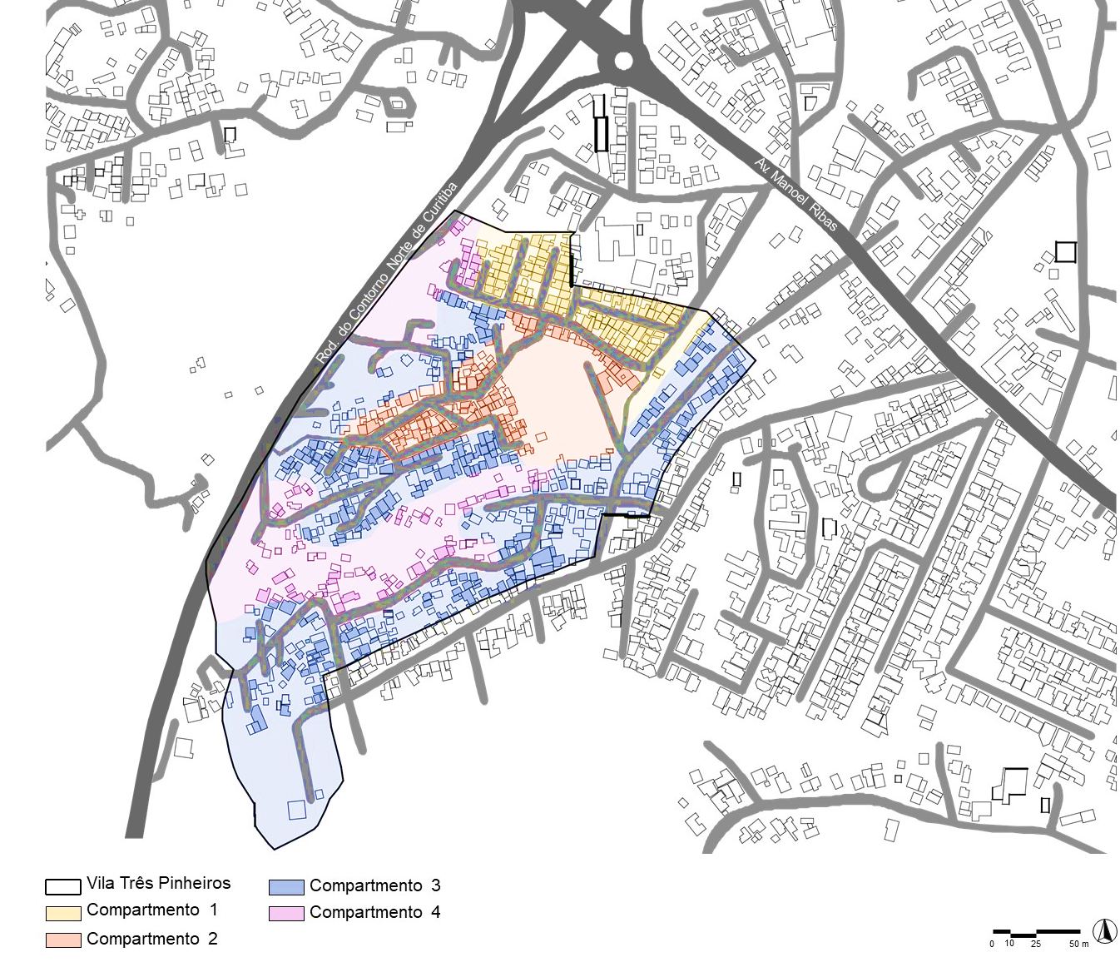
Figura 4 – Classificação do território em compartimentos morfológicos
Fonte: autor.

 | Uso e ocupação | Padrão construtivo | Relevo | Infraestrutura viária | Demais características
1 | Residencial / Edificações entre um e dois pavimentos | Alvenaria com acabamento | Predominantemente plano | Vias asfaltadas / iluminação pública / presença frequente de passeio pavimentado | Área próxima da Av. Manoel Ribas, via de conexão da Vila com o restante da cidade
2 | Predominância de usos comerciais e comunitários / Edificações de dois pavimentos | Alvenaria com acabamento | Predominantemente  plano | Principal via de acesso / vias asfaltadas, com iluminação pública e existência ocasional de pavimentação da área destinada ao passeio | Presença do campo de futebol da União São Carlos Esporte Clube – elemento de referência dentro da vila Três Pinheiros
3 | Residencial / Edificações entre um e dois pavimentos | Predomínio de edificações em alvenaria sem acabamento e edificações em madeira | Acentuado, com declividade superior a 30% e áreas de risco | Vias asfaltadas / iluminação pública / existência ocasional de passeio | -
4 | Residencial / Edificações térreas | Precário, com utilização diversa de materiais recicláveis (madeira, telhas...) | Acentuado, com declividade superior a 30% e áreas de risco | Vias de saibro / série de vias compostas apenas por degraus executados sobre o solo, com acesso à unidades situadas junto aos cursos da água | Área de maior precariedade urbanística e habitacional
Quadro 1 – Classificação do território em compartimentos morfológicos
Fonte: autor.

A triangulação dos dados coletados evidenciou uma organização espacial segundo um ordenamento econômico manifesto, na qual, apesar de se tratar de uma ocupação de origem espontânea e informal, a distribuição dos usos (comerciais e residenciais) e os padrões construtivos expressam uma setorização intimamente correlacionada ao grau de conectividade à cidade, de exposição a riscos e de oferta de infraestrutura e equipamentos comunitários. Revela-se, de fato, uma “hierarquia espacial” dentro da comunidade.
Isso também se aplica ao entorno imediato. Assim, quanto maior o padrão socioeconômico do compartimento, maior sua proximidade à Avenida Manoel Ribas ou a Rua José Culpi (via que tangencia a vila e ponto mais próximo de oferta de transporte público) e, por conseguinte, maior a presença de edificações de alvenaria de tijolos. No sentido inverso, as áreas de riscos, próximas à rodovia e à área de preservação permanente do curso da água, possuem predomínio de edificações de madeira ou de materiais recicláveis sobrepostos.

3. DINÂMICAS [IN]VISÍVEIS: percepção e apropriação do território
Deslocando a discussão para as dinâmicas invisíveis, a análise dos resultados obtidos foi organizada seguindo uma narrativa que passa, sequencialmente, pelo processo de ocupação, pela apropriação do território e pela sua percepção pelos moradores.
Sobre o primeiro aspecto, conforme o relato de um dos entrevistados, a área foi originalmente planejada para receber o cemitério da Paróquia Nossa Senhora da Conceição, do Bairro Butiatuvinha. Ainda segundo ele, “com a proibição, por órgãos ambientais [...] e por já ter um princípio de invasão, os proprietários ‘venderam’ com um acordo firmado só pelo comprador, numa folha de papel almaço, que uns poucos ainda guardam”. Houve tentativa de confirmação, sem sucesso, da informação com outros entrevistados.
A despeito da precisão quanto à origem da destinação da gleba posteriormente ocupada, é interessante observar a vinculação da população com a história de formação do local. Da amostra de moradores entrevistada, 84% informaram residir há mais de 10 anos no local e aproximadamente 83% vieram de fora do município diretamente para a vila Três Pinheiros.
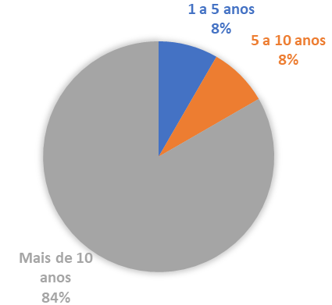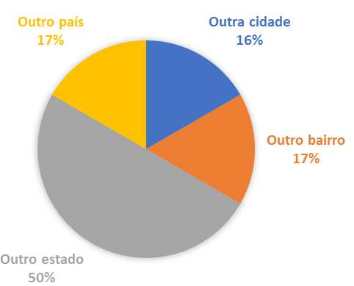
Figura 5 – Tempo de moradia e origem dos residentes entrevistados – Vila Três Pinheiros
Fonte: autores.

Ainda sobre as relações de vizinhança e pertencimento ao território, é interessante observar que a maior parte dos residentes há mais de dez anos na Vila afirmaram possuir contato próximo com a associação de moradores. Em oposição, os moradores mais recentes afirmaram não possuir essa relação, revelando uma tendência de alteração no perfil dos residentes, com possível substituição dos moradores originais por novos, que acessam as habitações predominantemente pela forma de aluguel, sem vínculos de vizinhança e pertencimento ao território. Essa possibilidade também foi evidenciada em algumas das entrevistas realizadas.
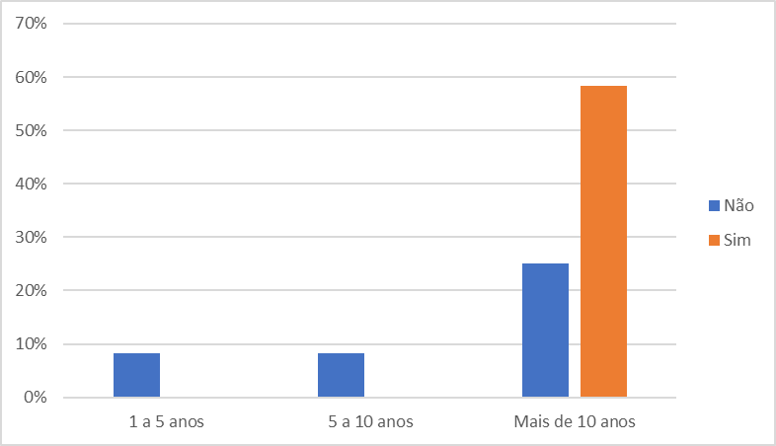
Figura 6 – Tempo de moradia X relação com as associações de moradias – Vila Três Pinheiros
Fonte: autores.

Particularmente sobre a associação de moradores, deve-se destacar sua organização particular. Ainda que alguns entrevistados tenham se referido ao recorte como um único território (Vila Três Pinheiros), os residentes estabeleceram uma distinção de territórios, sendo identificadas atualmente duas organizações locais: a (1) Associação dos Moradores da Vila Ivaí e a (2) Associação dos Moradores da Vila Três Pinheiros.
É interessante observar que essa divisão de territórios (no sentido de poderes instituídos) possui grande correspondência com a unidade morfológica delineada na etapa anterior, revelando que a hierarquia socioeconômica espacialmente posta possui reflexos também na territorialização do espaço. Essa percepção é corroborada por algumas das entrevistas realizadas, nas quais foi recorrente a visão da porção correspondente à “Vila Ivaí” como uma área de maior padrão de renda e disponibilidade de infraestrutura. Também é uma área próxima do aglomerado de pequenos comércios e instituições religiosas, concentradas ao longo de apenas duas quadras (Rua Lingaru do Espírito Santo) e do campo de futebol da União São Carlos.
Essa distribuição espacial, traduzida também pela organização comunitária, (re)produz uma hierarquia econômica dos espaços, que concretiza lógicas ocultas em signos visíveis, como os materiais predominantemente utilizados nas construções e a localização de comércios, instituições religiosas e áreas de lazer. Em síntese, observa-se que quanto maior a carência individual, menor a oferta de serviços no entorno. Essas constatações também revelam indícios de uma organização do mercado imobiliário que, mesmo informal, atribui valores de uso e troca diferenciados para diferentes áreas do assentamento precário, gerando uma distinção hierárquica entre áreas com maior e menor infraestrutura. O espaço, de fato, é um produto social e, como tal, tem seu valor construído coletivamente, resultado de uma matriz socioespacial de localizações e atividades, que dá ao solo urbano valores de uso socialmente aceitos.
Corroborando com a discussão, Barbosa e Silva (2013) recordam que

Quando se trata das favelas, a habitação não se resume aos padrões hegemônicos de uso exclusivamente residencial. A casa na favela tem outro sentido. Isto porque a habitação, no cotidiano dos espaços populares, tem funções muito mais amplas do que uma simples residência (ibid, p. 123).

Sobre esse aspecto, alguns dos dados coletados fornecem subsídio adicional. Dentre esses, duas territorialidades se destacam: o compartimento (1) de concentração de imigrantes haitianos e o compartimento (2) dominado pelo tráfico de drogas. O cartograma a seguir especializa estes dois compartimentos, que são descritos de forma mais detalhada na sequência.
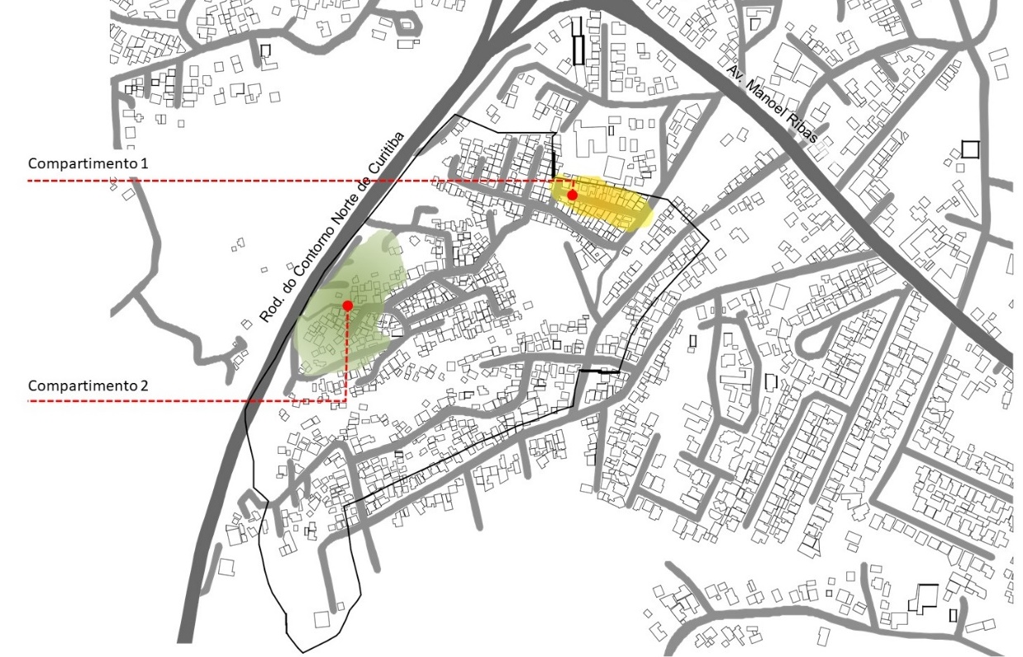
Figura 7 – Dinâmicas invisíveis e suas territorialidades – Vila Três Pinheiros
Fonte: autor.

Em relação ao primeiro, conforme relatos obtidos nas entrevistas, a Vila Três Pinheiros tem se constituído nos últimos anos como o principal destino de haitianos que migram para o país e fixam residência em Curitiba. Tal dinâmica também foi identificada em outras pesquisas científicas e matérias jornalísticas.

A vila Três Pinheiros, no Butiatuvinha, já é conhecida na região de Santa Felicidade como o pequeno Haiti. Há pelos menos cinco comunidades na ocupação, pelo menos duas delas recém-formadas (FERNANDES, 2013).

[...] é um dos polos de atração para os imigrantes, onde há um intenso fluxo comercial e oportunidade de moradia (SCHEIBE et al, 2017).

De fato, conforme relato de moradores e levantamento in loco, percebe-se que a maior parte das moradias destinadas aos haitianos situa-se em uma única viela (Rua Aurélio Buarque de Holanda), já reconhecida pelos próprios residentes como a “rua dos haitianos”. Em visita ao local, percebeu-se que se trata de uma viela estreita, com menos de 8 metros de largura, com a presença significativa de edificações de três pavimentos, com uma série de pequenas moradias (quitinetes), alugadas a estes imigrantes.
Em conversa com alguns deles, percebeu-se predomínio de pessoas desempregadas ou com emprego informal, sendo recorrente a citação de dificuldades de garantir as condições mínimas de subsistência. A figura 8 apresenta uma vista geral da via e o interior de uma das edificações direcionada para as comunidades haitianas.

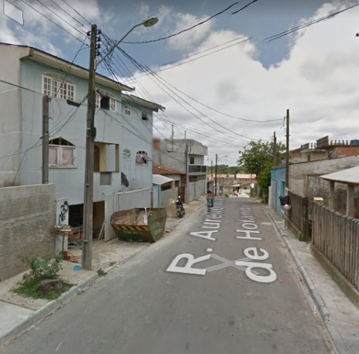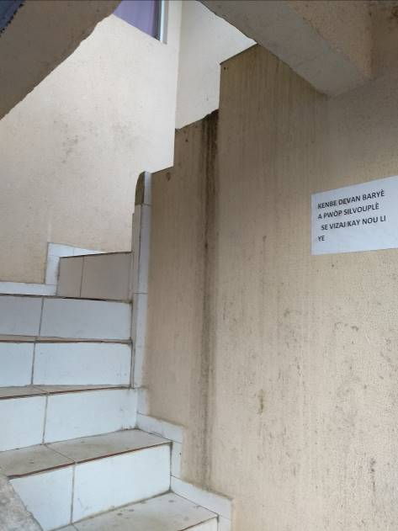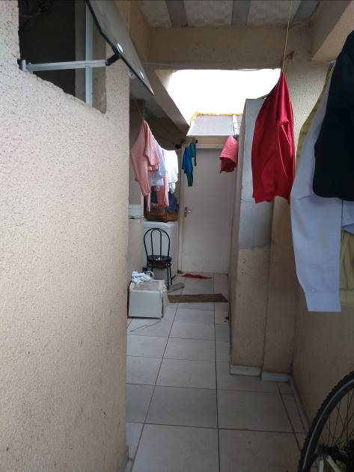
Figura 8 – Vistas geral da Rua Aurélio Buarque de Holanda (G.Earth) e fotos do local.
Fonte: Google Earth e acervo pessoal.

Ainda sobre esse tema, conforme relato de um dos entrevistados, a demanda de pessoas oriundas do Haiti, que busca atendimento e fornecimento de auxílio financeiro ou alimentar junto ao órgão de assistência é muito grande e acredita-se que a principal razão de concentração na Vila Três Pinheiros se dá pela existência da Pastoral do Imigrante, localizada próxima à vila, na Avenida Manoel Ribas. Também foi frequente a menção ao fato da prévia existência da comunidade haitiana na Vila enquanto fator preponderante de decisão de moradia. Essa tendência de deslocamento constante de imigrantes haitianos tem alterado o padrão tradicional da Vila Três Pinheiros (de famílias residentes desde a origem da ocupação), ao menos em uma porção do território.
O segundo recorte específico se refere à porção noroeste da Vila, localizado nas cotas mais baixas do assentamento e próximo do curso da água, onde há concentração da atividade de tráfico de drogas. Para se chegar até esse ponto, o acesso é limitado, restrito a uma única via de grande declividade e poucos acessos por escadaria, exclusivamente para pedestres.
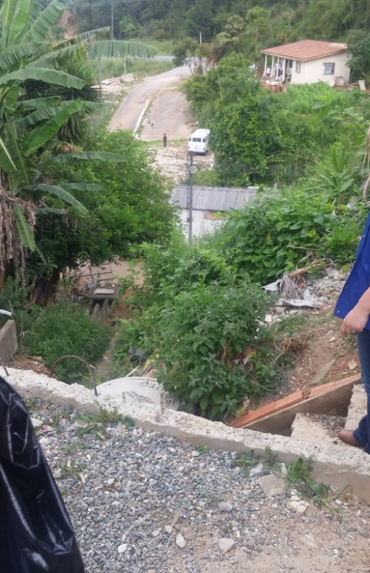
Figura 9 –Vila Três Pinheiros – acesso unicamente por escadaria
Fonte: autor.

Sobre esse local, é interessante observar certa recorrência em relação às respostas dos entrevistados sobre qual o lugar da vila que consideram mais perigoso e qual demandaria maiores ações do poder público. O cartograma na página seguinte apresenta a espacialização das respostas.
É possível perceber duas concentrações de áreas consideradas perigosas pelos próprios moradores. A primeira, na porção oeste da vila, é justamente o bolsão correspondente a área com incidência de tráfico de drogas. A segunda área corresponde ao único acesso de veículos ao restante da cidade, pela Avenida Manoel Ribas. Conforme mencionada por parte dos respondentes, com frequência ocorrem acidentes naquele cruzamento, ficando claro uma diferente conotação de perigo em relação à primeira área.

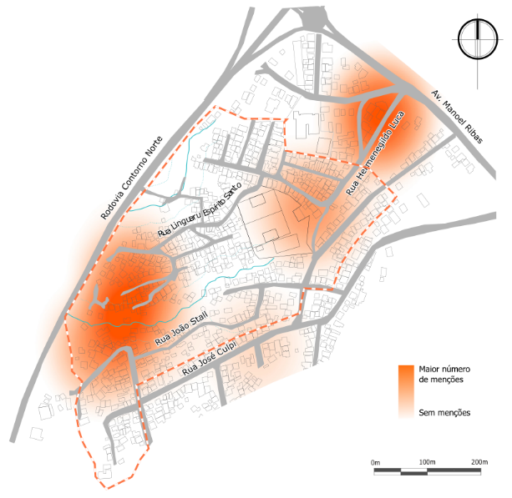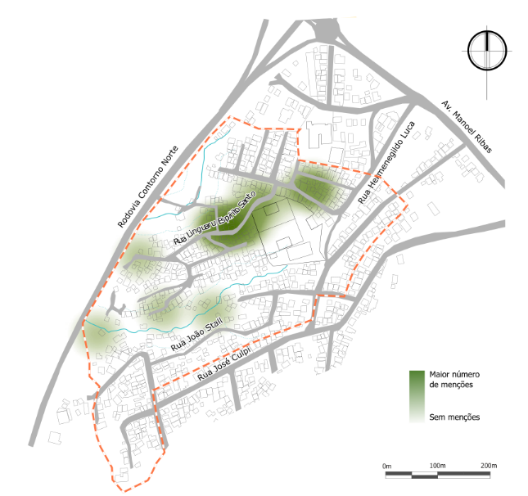
Figura 10 – Locais indicados pelos respondentes como mais inseguros e como foco de prioridade para intervenção pelo poder público, respectivamente
Fonte: autor.

Cabe também destacar a concentração de respostas na Rua Linguaru Espírito Santo, sendo recorrente sua indicação como área de priorização em eventual melhoria pelo poder público. Levanta-se aqui a hipótese dessa indicação ter relação com a frequência com que os entrevistados, mesmo residentes em diferentes setores da vila, frequentarem a referida rua, considerada a principal do assentamento e onde há a concentração de comércios e instituições religiosas. Corroborando essa constatação, ao se tabular as entrevistas em um gráfico Mapa de Árvore percebe-se a recorrência de menção a essa oferta de acesso a comércios (sobretudo padaria, mercado, bar) como principais aspectos positivos da vila.

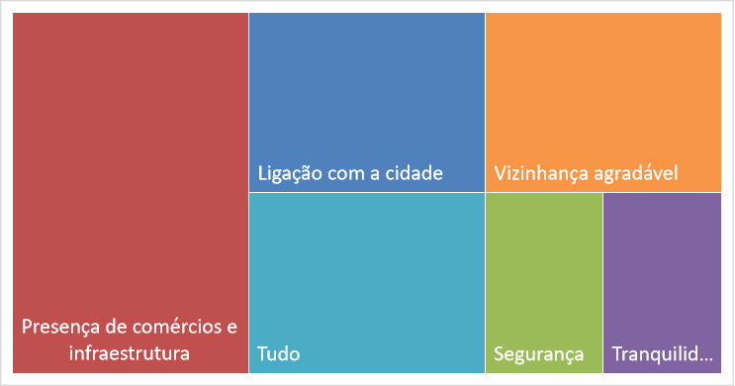
Figura 11 – Principais aspectos positivos da vila, segundo citação dos respondentes
Fonte: autor.

A tabulação das questões espacializadas nos cartogramas abaixo reforçam as constatações efetuadas. Ao serem questionados sobre qual seria a melhor rua da região (percepção geral) e qual o local que mais frequentam na vila, há predomínio de respostas justamente na Rua Lingaru Espírito Santo.
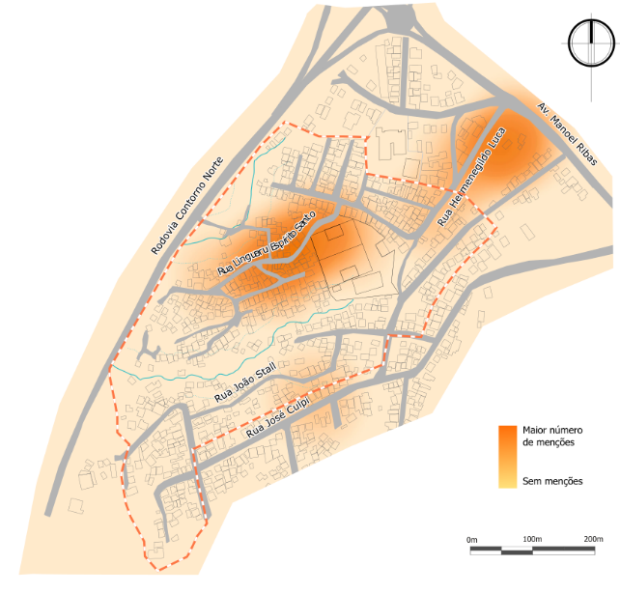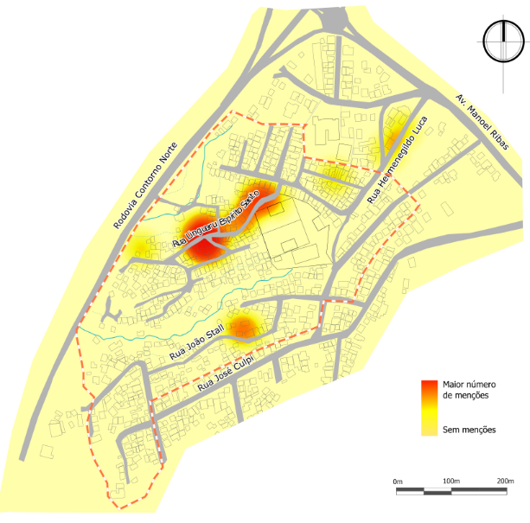
Figura 12 – Melhores vias, conforme preferência dos respondentes, e locais que mais frequentam na vila, respectivamente
Fonte: autor.

Esses resultados, ainda que de forma exploratória, apontam para ordenamentos espaciais multidimensionais que trazem à luz a relação dialética entre a objetividade das estruturas espaciais e a subjetividade das estruturas mentais. Nesse contexto, em que grau a concretude do espaço edificado expressa as interações e hierarquizações sociais estabelecidas nos territórios populares? Ou ainda, quais os mapeamentos necessários para se compreender, de fato, o território sobre o qual intenta-se intervir? Esse é um campo aberto, com muitas questões e poucas respostas, sobre a qual, inclusive, há uma disputa silenciosa entre narrativas e práticas, entre intervenções homogeneizantes e insurgências identitárias, na qual as formas de representação espacial constituem um elemento central, por vezes de convencimento, por vezes de fortalecimento de luta pelo direito à cidade em sua mais ampla compreensão.

5. CONSIDERAÇÕES FINAIS
Este trabalho se lançou ao objetivo de compreender as territorialidades de territórios populares a partir de suas expressões em dinâmicas visíveis e invisíveis. Ao se ultrapassar essa camada de mapeamento primeira, da forma urbana per si, abre-se a possibilidade de uma compreensão mais profunda a partir da sua articulação às dinâmicas invisíveis, que estruturam esses territórios, constroem significado social e produzem apropriação e senso de coletividade. Esses elementos, muitas vezes desprezados por políticas assépticas voltadas à estandardização e busca de uma ocupação urbana ideal, contribuem para a desconstrução de termos como “aglomerados subnormais” ou “assentamentos precários” que, já na dimensão simbólica, reduzem as qualidades das tessituras sociais presentes nestes espaços à eventual precariedade de infraestruturas urbanas.
Os resultados obtidos, ainda que de forma exploratória, evidenciam uma complexidade de relações e espacialidades, um caleidoscópio de territorialidades muito superior aos meros compartimentos morfológicos. Sobrepostos às unidades morfológicas básicas, verifica-se, por exemplo, os núcleos de moradia de imigrantes haitianos, reconhecidos pelos demais moradores como um “gueto”. Pode-se citar também a questão das diferentes associações de moradores, fazendo surgir uma distinção territorial diversa.
Percebe-se, neste contexto, que diferentes territórios se sobrepõem, em um complexo emaranhado de relações, permitindo-se questionar se não teríamos aí múltiplos níveis de segregação socioespacial, que se (re)produzem em diferentes intensidades e características, mesmo dentro da vila. Arrisca-se, assim, transpor a dicotomia cidade formal x cidade informal em direção a uma relação menos linear e dicotômica, mais multifacetada e complexa, derivada da expansão de fluxos de capital secundários sobre a área. Essas afirmações encontram apoio em Barbosa e Silva (2013, p. 125), para quem,
O território não é apenas um lugar físico que se habita. É uma experiência de comunicação entre sujeitos sociais. E, em se tratando de espaços populares, por mais precária que se nos apresente a sua forma-aparência, não podemos desconsiderar as vivências compartilhadas pelo grupo social, que os animam com suas histórias e, por meio destas, possibilitam que os indivíduos e grupos sociais se posicionem no mundo.
Complementarmente, questões de forma e estrutura urbana também se mostraram relevantes para a compreensão da percepção do espaço da Vila Três Pinheiros. A análise das entrevistas realizadas, cumulada com os resultados da observação direta efetuada no local, demonstraram a relevância das condicionantes físicas, do processo de formação, da distribuição espacial dos usos, padrão construtivo e de infraestrutura na estrutura urbana da vila. Como resultados mais claros desta constatação pode-se citar a Rua Lingaru Espirito Santo – com sua centralidade polarizadora – e o bolsão oeste da vila – evitado por grande parte dos moradores, pelo tráfico de drogas que ocorre no local.
Por fim, destaca-se que a metodologia adotada, com um viés de inspiração etnográfica, provou-se potencialmente capaz de agregar subsídios adicionais aos levantamentos clássicos de morfologia e estrutura urbana. Os elementos emergidos dos resultados, subsidiados pela análise de inspiração etnográfica, reforçam as reflexões de Carvalho (2013), para quem, a “edificação de lugares” decorre de múltiplas relações estabelecidas no espaço. Não se pretende, assim, hierarquizar importâncias analíticas, mas reconhecer a complementariedade de análises em direção à ampliação da compreensão do território, envolvendo elementos essenciais não apenas para o entendimento do espaço, mas também como subsídio à formulação de políticas públicas efetivamente adequadas ao território objeto de intervenção.

Referências
ABRAMO, Pedro. A cidade COM-FUSA: a mão inoxidável do mercado e a produção da estrutura urbana nas grandes metrópoles latino-americanas. Revista Brasileira de Estudos Urbanos e Regionais, 9(2), 2007.
ALMEIDA, A. A.; ALVIM, A. A. T. B. Segregação urbana na contemporaneidade: o caso da comunidade Poço da Draga na cidade de Fortaleza. II Seminário Nacional de Urbanização de Favelas, 2016. Anais... Rio de Janeiro, 2016.
AZEVEDO, S. de; MARES GUIA, V. R. dos. Os “dois lados da moeda” nas propostas de gestão metropolitana: virtude e fragilidade das políticas. In: CASTRO, E.; WOJCIECHOWSKI, M. J. (2010). Inclusão, colaboração e governança urbana: perspectivas brasileiras. Rio de Janeiro: Observatório das metrópoles, 2010.
BARBOSA, J. L.; SILVA, J. de S. e. As favelas como territórios de reinvenção da cidade. Cadernos de Desenvolvimento Fluminense, n. 1, 2013.
BOURDIEU, Pierre. Coisas ditas. São Paulo: Brasiliense, 2004. Trad. Cassia da Silveira
BOURDIEU, Pierre. Social Space and the Genesis of Appropriated Physical Space. Int. J. Urban Reg. Res., 42, 2018, p. 106-114.
BRENNER, N.; SCHMID, C. The ‘Urban Age’ in Question. International Journal of Urban and Regional Research, 38(3), 2014, p. 731-755.
CARLOS, A. F. A. O lugar no/do mundo. São Paulo: FFLCH, 2007.
CARVALHO, N. M. Ambiências Noturnas: Arquiteturas e Subjetividades em cenários urbanos cariocas. Dissertação (mestrado) – UFRJ/ PROARQ/ Programa de Pós-graduação em Arquitetura, 2013. 193 f. Rio de Janeiro: UFRJ.
DUARTE, C. R. S. Olhares possíveis para o pesquisador em arquitetura. Revista Interfaces, n, 13, 2010, p. 130 a 146.
FERNANDES, J. C. A república sentimental do Haiti. Gazeta do Povo online, 22 de junho de 2013. Disponível em https://www.gazetadopovo.com.br/vida-e-cidadania/a-republica-sentimental-do-haiti-5191y190x0hck8m3y2lvbk66m#ancora. Acesso em Março de 2018.
FISCHER, G. Psicologia social do ambiente. Lisboa: Instituto Piaget, 1994.
GODOI, A. S. Estudo de Caso Qualitativo. In: GODOI, C.; BANDEIRA-DE-MELLO, R.; Silva, A. Pesquisa qualitativa em estudos organizacionais. São Paulo: Saraiva, 2006.
GOTTDIENER, M. The Social Production of Urban Space. Austin: University of Texas Press, 1997.
HALL, P. Cities of Tomorrow: An Intellectual History of Urban Planning and Design Since 1880. Somerset: Wiley, 2014.
HARVEY, David. Spaces of Capital: Towards a Critical Geography. Edinburh: Edinburgh University Press, 2001.
INSTITUTO BRASILEIRO DE GEOGRAFIA E ESTATÍSTICA (IBGE). Aglomerados subnormais - Censo Demográfico 2010. Rio de Janeiro: IBGE, 2010.
KOWARICK, L. A espoliação urbana. Rio de Janeiro: Paz e Terra, 1979.
LAMAS, J. M. R. G. Morfologia urbana e desenho da cidade. Lisboa: Fundação Calouste Gulbenkian, 2004.
LEFEBVRE, H. The Urban Revolution. Minneapolis: University of Minnesota Press, 2003.
MARQUES, E. Urban Poverty, Segregation and Social Networks in São Paulo and Salvador, Brazil. International Journal of Urban and Regional Research, 39, 2015, p. 1067-1083.
NOBRE, E. A. C. Precariedade do habitat e política de habitação de interesse social: o caso da Grande São Paulo. In: Pereira, P.; Hidalgo, R. (eds.). Producción Inmobiliaria y reestructuración metropolitana en América Latina. Santiago: Pontificia Universidad Católica de Chile/FAUUSP. p. 245-256, 2008.
QUILLIAN, L. Segregation and Poverty Concentration: The Role of Three Segregations. American Sociological Review, 77(3), 2012, p. 354–379.
RAPPORT, N.; OVERING, J. Social and cultural anthropology: the key concepts. London; New York: Routledge, 2000.
RIBEIRO, L. C de Q.; SANTOS JR., O. A. dos. As grandes cidades e a questão social brasileira: reflexões sobre o estado de exceção nas metrópoles brasileiras. In: CASTRO, E.; WOJCIECHOWSKI, M. J. (Orgs.). Inclusão, colaboração e governança urbana: perspectivas brasileiras. Rio de Janeiro: Observatório das metrópoles, 2010.
ROLNIK, R.; KLINK, J. Crescimento Econômico e desenvolvimento urbano: por que nossas cidades continuam tão precárias? Revista Novos Estudos CEBRAP, n. 89, p. 89 – 109, 2011.
SCHEIBE, A. H.; TEZOTTO, A. da S.; SOUZA E SILVA, A.; HIRT, B. SILVA, F. L. Intervenção multidisciplinar em migrantes haitianos. 14º Congresso Brasileiro de Medicina de Família e Comunidade. Anais. Curitiba, 2017.
SCHMID, C.; KARAMAN, O.; HANAKATA, N. C.; KALLENBERGER, P.; KOCKELKORN, A.; SAWYER, L.; WONG, K. P. Towards a new vocabulary of urbanisation processes: A comparative approach. Urban Studies, 55(1), 2018.
SOJA, E W. Thirdspace: journeys to Los Angeles and other real and imagined places. Oxford: Blackwell, 2000.
TORRES, H. da G.; MARQUES, E. Políticas sociais e território: uma abordagem metropolitana. São Paulo em Perspectiva, v. 18, n. 4, 2004.
TUAN, Y. Space and Place: The Perspective of Experience. Minneapolis: University of Minnesota Press, 2001.
UNITED NATIONS - UN (2017). New Urban Agenda. Available at <habitat3.org/wp-content/uploads/NUA-English.pdf>.
WAGNER, S. G.; Duarte, C. R. A Ambiência Peculiar do lugar quintal nas residências da zona norte do Rio de Janeiro. Revista Interfaces, 22(1), 2015.
YIN, R. K. Case Study Research. London: Bookman, 2005.

Com destaque para aqueles decorrentes de condicionantes ambientais (declividade, área sujeita a inundação, áreas insalubres) ou relacionados à violênca (notadamente pela maior proximidade com a porção do território onde se concentra a atividade de tráfico de drogas)

